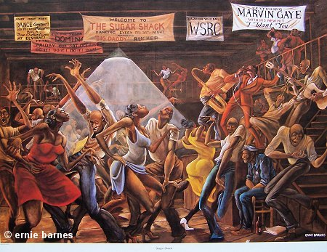
FOUL PLAYERS

ＬＩＶＥのお知らせ
ビルボードライブ大阪 旧 ブルーノート大阪
2007年9月23日 日曜日
http://sound.jp/foulplayers/

1部 18：30 【ローズエマ＆サッキーコスケ５ featuring 平松晃一（p）】
Vocal 中嶋エマ Pf 尾崎 厚介 B 近陽里 Dr 青野修士 T.Sax 遠藤拓郎 A.Sax 金坂祥史
TB 藤原潤

2部 19：15 【FOUL PLAYERS】
Vocal 榎本宏美 榎本知加 嶋村しのぶ 村岡優佳 西村敦子 佐々木吉彦 村岡洋二 B 黒田明宏
Dr 大西 寛 Perc 勝谷将史 Key 池田勝彦 Pf 鈴木 信 G わく本清彦
TP 木村 聡 千島 淳 田井憲吾 TB 菅山光城 佐々木直哉
T.Ｓax 椎野 徹 A.Sax 西田哲也 米村 敬

3部 20：00 【ミカUNIT】Vocal 松本美香 G 松田幸之助 鴨居 隆 B 黒田明宏 Dr 大西 寛 Perc 勝谷将史
Pf 鈴木 信

【ゆうかUNIT】Vocal 村岡優佳 村岡洋二 B 黒田明宏 Dr 大西 寛 Perc 勝谷将史
Key 池田勝彦 Pf 鈴木 信 G わく本清彦

【Shinobu with Firends】Vocal 嶋村しのぶ 高橋伸次 B 黒田明宏 Dr 大西 寛 Perc 勝谷将史
Key 池田勝彦 Pf 鈴木 信 G わく本清彦 TP 木村 聡 千島 淳 A.Sax 米村 敬

【KIMSIS】Vocal 榎本宏美 榎本知加 B 黒田明宏 Dr 大西 寛 Perc 勝谷将史
Pf 鈴木 信 G わく本清彦

【FOUL PLAYERS Special UNIT】Vocal 中嶋エマ 西村敦子 佐々木吉彦 村岡洋二 B 黒田明宏
Dr 青野修士 Pf 尾崎 厚介 平松 晃一 G わく本清彦
TP 木村 聡 千島 淳 田井憲吾 TB 藤原 潤 菅山光城 佐々木直哉
T.Ｓax 遠藤拓郎 椎野 徹 Sax 金坂祥史 西田哲也 米村 敬
■総合司会 松本美香


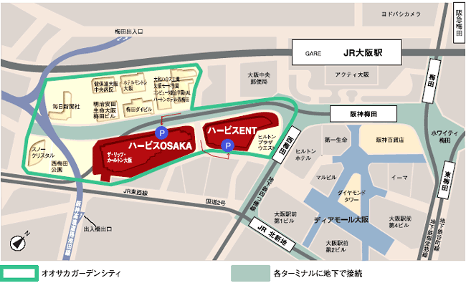
【会場】〒530-0001大阪市北区梅田2-2-22
ハービスPLAZA ENT 地下2階
ビルボードライブ大阪
TEL 06-6342-7722

【スケジュール】 17：00開場 18：30スタート
1部18：30、2部19：15、3部20：00
（時間は予定です）

【入場料】前売3000yen 当日4000yen
当日は、フードメニューのオーダーも出来ます。
お問い合わせ・前売り予約 foulplayers2004@yahoo.co.jp
http://sound.jp/foulplayers/

